Разработка занятия по внеурочной деятельности «Иркутсковедение»
Тема занятия: «Улицы, площади города Иркутска»
Форма учебного занятия: виртуальная экскурсия.
Тип занятия: усвоение новых знаний.
Цель занятия: формировать у учащихся представление об улицах и площадях города Иркутска.
Задачи занятия:
Образовательные:
-познакомить учащихся с самыми крупными улицами и площадями города Иркутска.
Развивающие:
-развивать навыки устной речи;
-развивать культуру младших школьников.
Воспитательные:
-воспитывать бережное и уважительное отношение к родному городу;
-воспитывать чувство патриотизма.
Планируемые результаты:
Предметные:
Знать: нынешние названия улиц и площадей города Иркутска, их расположение.
Уметь: называть улицы и площади города Иркутска.
Метапредметные познавательные:
- проводить по предложенному плану опыт, несложное исследование по установлению особенностей объекта изучения и связей между объектами (часть - целое, причина - следствие).
Метапредметные регулятивные:
- принимать и сохранять учебную цель и задачу, планировать её реализацию;
- проявлять познавательную инициативу в учебном сотрудничестве;
- контролировать и оценивать свою деятельность.
Метапредметные коммуникативные:
- воспринимать и формулировать суждения, выражать эмоции в соответствии с целями и условиями общения в знакомой среде;
- строить речевое высказывание в соответствии с поставленной задачей;
- принимать цель совместной деятельности.
Личностные:
-проявлять уважительное отношение к истории родного города;
- развитие познавательных интересов, мотивов учения.
Возраст воспитанников\количество: 10 лет\20 человек.
Оборудование: интерактивная презентация, раздаточный материал.
Ход занятия
1 этап. Организационный момент.
Педагог: здравствуйте, ребята! Я рада вас всех видеть на сегодняшнем занятии. Проверьте, готовы ли вы к занятию, все ли необходимое у вас лежит на партах?
Ученики: да.
Педагог: в таком случае можем начинать наше занятие.
2 этап. Мотивационный этап.
Педагог: прежде чем начать наше занятие, я предлагаю вам узнать его тему. Для этого вам необходимо сначала послушать задание. Сейчас вы объединитесь в группы по 4 человека. Ваша задача – в группах разгадать кроссворд. Два слова, выделенные цветом, и будут темой нашего занятия.
Ученики в группах выполняют задание.
Педагог: итак, какие слова выделены цветом?
Ученики: площадь и улица.
Педагог: как вы думаете, какова тема нашего занятия?
Ученики: площади и улицы нашего города.
Педагог: вы правы. А как вы думаете, какова цель нашего занятия?
Ученики: узнать, какие в нашем городе есть улицы и площади.
Педагог: да, действительно. Вы верно определили тему и цель нашего занятия. А теперь я предлагаю вам отправиться вместе со мной на экскурсию по нашему городу.
3 этап. Изучение новых знаний и освоение новых способов действия.
Педагог: сейчас я каждой группе раздам конверты, в которых зашифрованы названия улиц и площадей. Каждая группа должна собрать название своей улицы или площади, чтобы узнать, куда именно мы отправимся.
Ученики выполняют задание в группах.
Педагог: итак, назовите, какие улицы и площади у вас получились?
Ученики: улица Ленина, Советская, Байкальская, Дзержинского. Площадь графа Сперанского, площадь Декабристов, сквер у Вечного огня.
Педагог: начнем с улицы Ленина. Итак, сейчас мы отправимся на улицу Ленина. Я буду вам рассказывать интересные факты, вы должны внимательно слушать, в конце занятия я проверю, как внимательно вы слушали.
Педагог:
Улица Ленина. До 1858 года улица именовалась Морской и Заморской, так как по ней ехали за море (Байкал). В начале 19 века улица Заморская (ныне Ленина) становится главной в городе. В 1920 году улице присвоили имя основателя Коммунистической партии и Советского государства В.И. Ленина. Сейчас на улице Ленина располагается памятник. Общая протяженность улицы почти 2 км. Улица Ленина является центральной транспортной артерией города, по ней осуществляют движение все виды иркутского общественного транспорта: трамваи, троллейбусы, автобусы и маршрутные такси.
Улица Советская является одной из главных улиц города. На улице находится детская клиническая больница. Называется она «Ивано-Матрененская» в честь купца Ивана Базанова и его супруги Матрены Михайловны. Они строили и содержали детские сады, воспитательные дома. 9 мая 1967 года был возведен памятник танк Т-34, один из двенадцати танков, которые воевали в Иркутске во время Великой Отечественной Войны. На улице Советской находится еще один памятник - это музей. Представляет он собой усадьбу В.П. Сукачева, коренного иркутянина. Владимир Платонович сделал не мало дел для города Иркутска. После страшного пожара в 1979 году он сумел возродить город. Также на этой улице располагается наша школа.
Улица Байкальская. Улица Байкальская считается одной из самых оживленных и главных улиц города Иркутска. Это самая широкая и самая протяженная улица в нашем городе (6,5 км). Застраиваться она начала в конце 18-го века. В конце 19-го века, тогда улица называлась Большая Русиновская, случился на ней крупный пожар и после него вновь началась активная застройка улицы. Таким образом, Большая Русиновская соединила центр города с поселком на Байкале. После этого улица еще несколько раз меняла свое название, затем ее назвали Байкальская. Здесь находится кинотеатр «Багузин». Это был первый широкоформатный кинотеатр, который открылся в 1972 году.
Улица Дзержинского. Улица Дзержинского в Иркутске является одной из первых в городе, поэтому, прогуливаясь по ней, невозможно не обратить внимание на архитектуру возведенных здесь строений. Она получила свое название в честь знаменитого политического деятеля, вдохновителя революционного движения, Ф.Э. Дзержинского или как в народе его прозвали «Железный Феликс». Первое название улицы – Арсенальская так как на ней находилось хранилище оружия и пороха. Поблизости находится сквер, где был установлен памятник пожарным и спасателям.
Площадь графа Сперанского. Площадь имеет богатую историю, ей свыше 300 лет. Площадь практически сразу стала центром торговли и развлечений для горожан и гостей Иркутска. Здесь продавались пушнина, лес и чай, покупались заморские товары, путешественники останавливались для привала и снаряжались в путь экспедиции. В 19 веке на площадь перенесли гостиный двор. Зимой здесь заливали каток. Постепенно площадь разрасталась и привычные современникам размеры приобрела уже к концу 19 века. В этом сыграл роль и пожар 1879 года. Он уничтожил все постройки площади, в том числе и гостиный двор. В настоящее время в сквере и на площади проходят главные городские мероприятия и массовые народные гуляния, в том числе военный парад в День Победы и масленица. Летом действует фонтан, а зимой ставят главную новогоднюю ёлку и строят ледяной городок из байкальского и ангарского льда. За свою историю площадь сменила двенадцать названий.
Площадь Декабристов. Одна из главных площадей Иркутска. Названа в честь декабристов – участников российского антиправительственного движения. История Иркутска тесно связана с восстанием декабристов, ведь именно здесь осужденные на ссылку участники восстания жили и трудились на благо города. Жители города чтут память об этих выдающихся людях своей эпохи. После смерти декабристов городские власти распорядились отреставрировать дома, в которых они проживали, и увековечить их память в знак благодарности за заслуги перед городом. В 1920 году в ходе заседания городского Совета рабочих и красных депутатов было принято решение о придании бывшей Успенской площади, нового названия - Площадь Декабристов. С тех пор она неизменно носит это имя. В наши дни на площади установлен памятный крест.
Сквер у Вечного Огня. Одно из самых достопримечательных мест Иркутска, мемориал “Вечный огонь Славы” расположенный на Нижней Набережной города, был торжественно открыт 8 мая 1975 года, в канун 30 годовщины Великой Победы. Мемориальный комплекс посвящен боевым и трудовым подвигам иркутян в годы Великой Отечественной войны. При строительстве комплекса каждый считал своим долгом помочь. Даже школьники, которые помогали выкладывать мраморные плиты, внесли свою лепту. Каждый год в День Победы на площади проходят массовые торжественные мероприятия в память о погибших воинах.
4 этап. Контрольный.
Педагог: а теперь после того, как вы узнали много нового и интересного об улицах и площадях нашего города, я предлагаю вам сыграть в игру. Я буду задавать вам вопросы по той теме, которую мы сегодня изучили, а вы должны быстренько давать краткий ответ. Поднимаем руки, с места не выкрикиваем.
Вопросы (ответы учащихся в скобках):
- Назовите, о каких улицах шла речь на занятии? (Ленина, Советская, Байкальская, Дзержинского)
- О каких площадях мы говорили на занятии? (площадь графа Сперанского, площадь Декабристов, сквер у Вечного огня)
- Какая улица самая широкая и протяженная в Иркутске? (Байкальская)
- На какой улице находится памятник танк Т-34? (Советская)
- Протяженность какой улицы составляет почти 2 км? (Ленина)
- Какая улица названа в честь политического деятеля с прозвищем «Железный Феникс»? (Дзержинского)
- На какой площади проводят парад в честь Великой Победы 9 мая? (площадь графа Сперанского)
- Как называется мемориал в Иркутске, который открыли в честь 30-летия годовщины победы в Великой Отечественной Войне? (сквер у Вечного Огня)
- Название какой площади связано с восстанием? (площадь Декабристов)
5 этап. Рефлексивный.
Педагог: теперь посмотрите на слайд. С помощью этих фраз-клише составьте свои предложения по итогам занятия. Например, сегодня я узнала, что в моем городе есть много улиц и площадей с богатой историей.
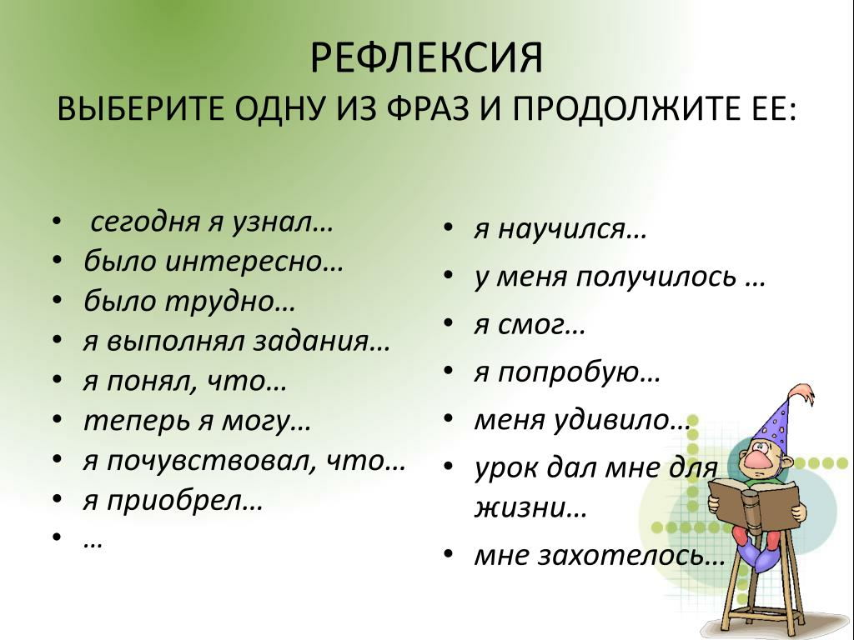
6 этап. Итоговый.
Педагог: итак, сегодня на занятии вы показали большую активность. Я вижу, что вы запомнили много информации, вам было интересно. Вы работали очень увлеченно, внимательно слушали, задавали дополнительные интересующие вас вопросы, отвечали на мои вопросы. Всем спасибо за занятие.

